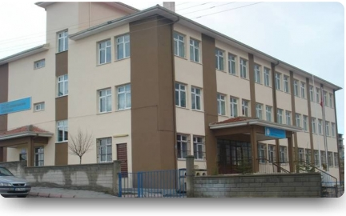
Okulumuz 2006 yılında Şehit Topçu Üsteğmen Hasan Şahan İlköğretim Okulu adıyla eğitim öğretime başlamıştır. 2012 yılında 4+4+4 yasası ile ilkokula dönüştürülmüş ve Şehit Topçu Üsteğmen Hasan Şahan İlkokulu olarak eğitim öğretim faaliyetini sürdürmektedir.

